Archivní číslo vzorku | 8215
Odběrové číslo vzorku | 1
Pořadové číslo karty vzorku v databázi | 986
Místo | Prackov č. 12
Objekt | Um. dílo na papíře, res. Peňázová
Místo odběru popis | Vzorek Archiv. číslo Popis  Vz. č. 1 8215 Koruna stromu, vrchní část hnědá, spodní část modrá  Vz. č. 2 8216 Levý dolní roh  Vz. č. 3 8217 Levý okraj z místa velkého úbytku papírové hmoty
Místo odběru foto | 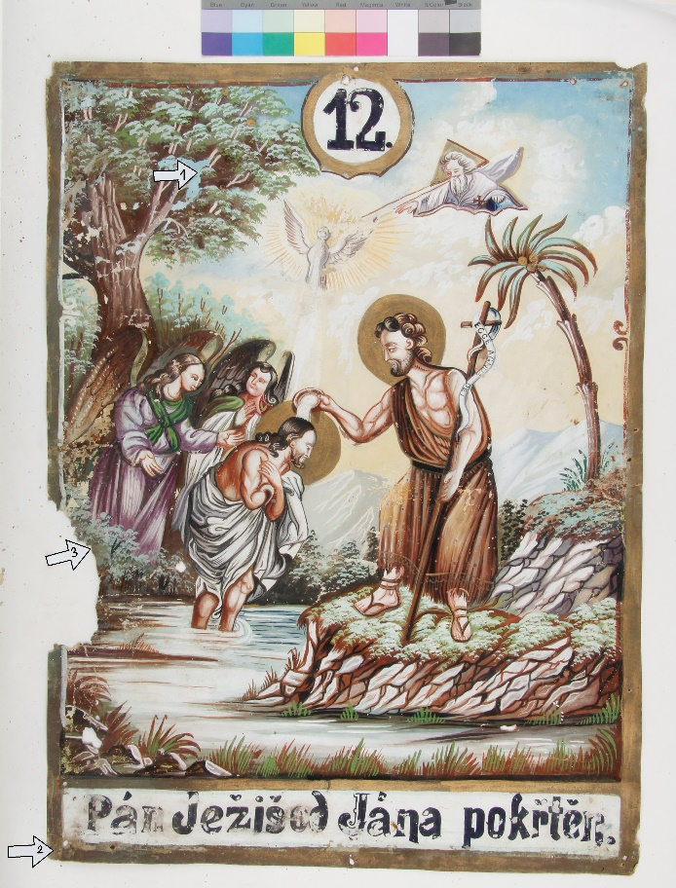
Typ díla
Typ podložky (v případě vzorků povrchových úprav / barevných vrstev) | papír
Datace objektu
Zpracovatel analýzy | Hurtová Alena
Datum zpracování zprávy k analýze | 12. 5. 2016
Číslo příslušné zprávy v databázi zpráv | 2016_17

Výsledky analýzy
Vzorek č. 1 (8215)
Koruna stromu, vrchní část hnědá, spodní část modrá

Stratigrafie barevných vrstev a identifikace pigmentů

Optická mikroskopie a rastrovací elektronová mikroskopie
 | Bílé dopadající světlo
Bílé dopadající světlo
UV dopadající světlo |  | Modré dopadající světlo
SEM-EDX

1 | Popis vrstvy  Světle modrá vrstva s ojedinělými modrými a červenými zrny  SEM-EDX – prvkové složení  C, O, Pb, - jasně zářící zrna, ojedinělá zrna C, O, Ba, S a zrna C, O, Pb, Fe, Ca, Al  Předpokládané složení  Vrstva byla kromě organického pojiva tvořena nejspíše olovnatou bělobou a malým množstvím síranu barnatého (pravděpodobně barytem) na nějž mohlo být sráženo modré barvivo. Ojedinělá červená zrna byla nejspíše tvořena železitými červeněmi.
2 | Popis vrstvy  Zelenočervená vrstva se zelenými a červenými zrny  SEM-EDX – prvkové složení  C, O, Pb, Fe, Cr, Si, Al  Předpokládané složení  Vrstva byla nejspíše tvořena kromě organického pojiva celou řadou pigmentů. Nejspíše se jednalo o olovnaté pigmenty (běloba nebo minium) dále o červené pigmenty na bázi hlinitokřemičitanů a železa - železité červeně. Zelená zrna byla nejspíše tvořena pigmentem na bázi chromu - chromoxidem.
3 | Popis vrstvy  Červenohnědá vrstva s červenými a hnědými zrny a ojedinělými světlými zrny  SEM-EDX – prvkové složení  C, O, Fe, Ca, Si, Mg, Pb, Al  Předpokládané složení  Vrstva byla nejspíše tvořena kromě organického pojiva pigmenty na bázi hlinitokřemičitanů a železa - železité červeně a hnědě. Světlá zrna byla pravděpodobně tvořena pigmenty na bázi olova (olovnatou bělobou).
4 | Popis vrstvy  Zeleno bílá vrstva.  SEM-EDX – prvkové složení  C, O, Pb, Cr, S, Ba  Předpokládané složení  Vrstva byla nejspíše tvořena kromě organického pojiva pigmenty na bázi olova. Zelená zrna byla nejspíše tvořena pigmentem na bázi chromu - chromoxidem. Ojediněle se objevili zrna na bázi síranu barnatého.

Závěr

Vzorek č. 1 (8215) byl tvořen čtyřmi vrstvami. První modrá vrstva byla nejspíše tvořena převážně olovnatou bělobou, ojedinělými zrny železité červeně a barytovou bělobou, na kterou mohlo být sráženo modré barvivo. Původ modré barvy vrstvy nebylo možné určit. Druhá vrstva byla nejspíše tvořena olovnatou bělobou, železitými červeněmi a chromoxidem. Třetí vrstva byla nejspíše tvořena železitými červeněmi. Čtvrtá vrstva byla nesjpíše tvořena olovnatou bělobou, chromoxidem a ojediněle zrny barytové běloby.

Vzorek č. 2 (8216) byl tvořen zlatolesklými šupinami ze slitiny mědi a zinku – mosazí.

Vzorek č. 3 (8217) byl pravděpodobně tvořen vlákny hadroviny a buničiny.

Fotodokumentace analýzy

